**T.C**

**AFŞİN KAYMAKAMLIĞI**

**Ördek İlkokulu Müdürlüğü**

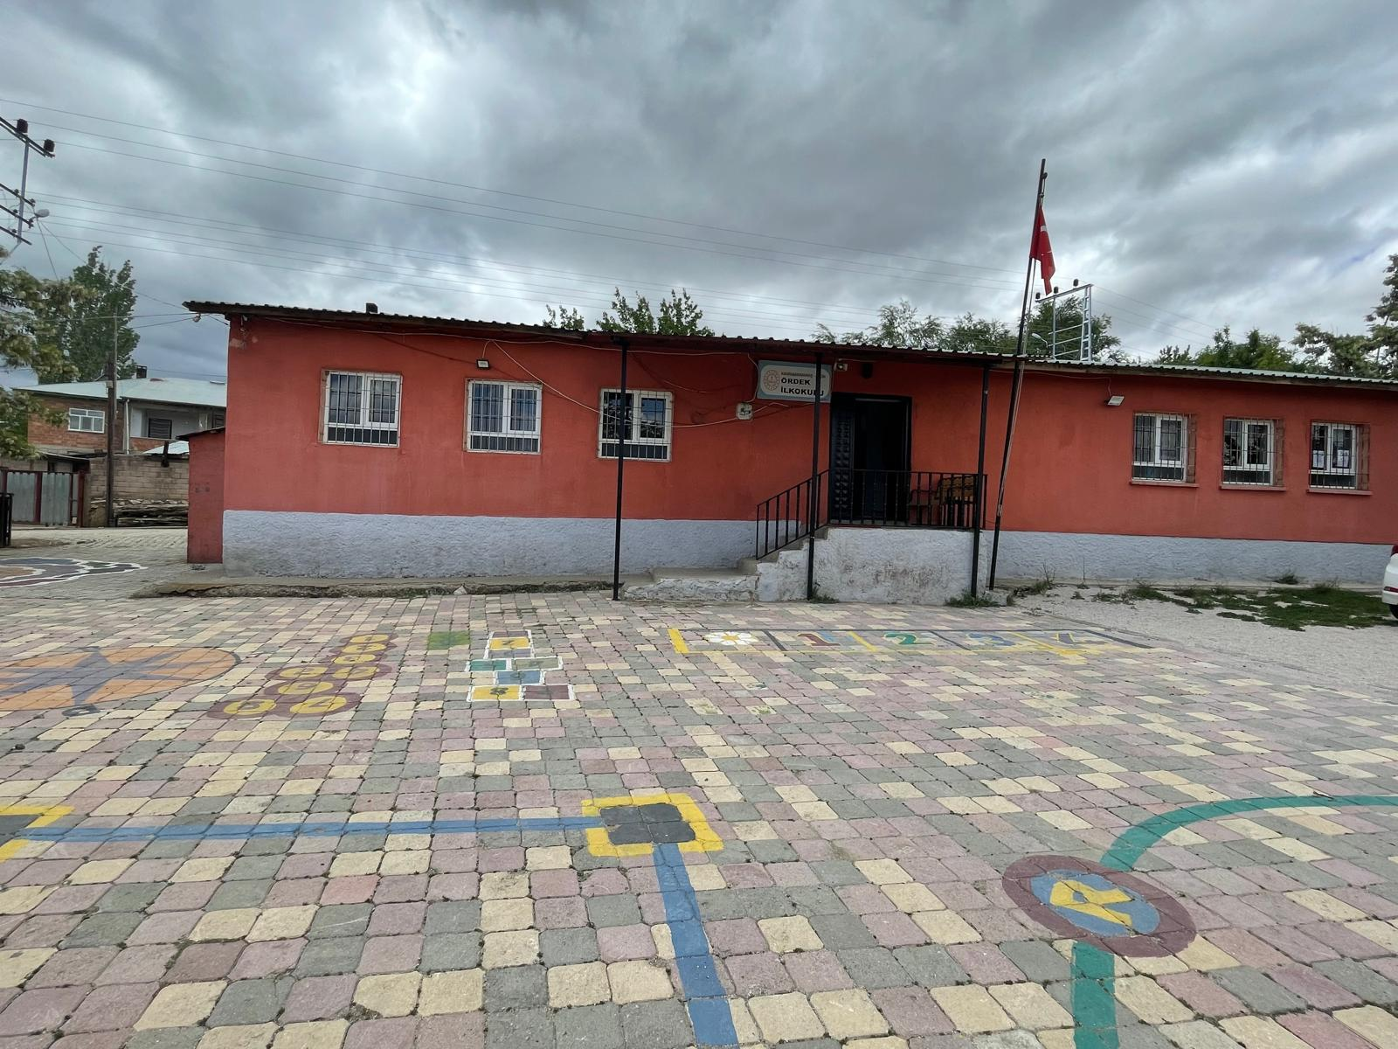

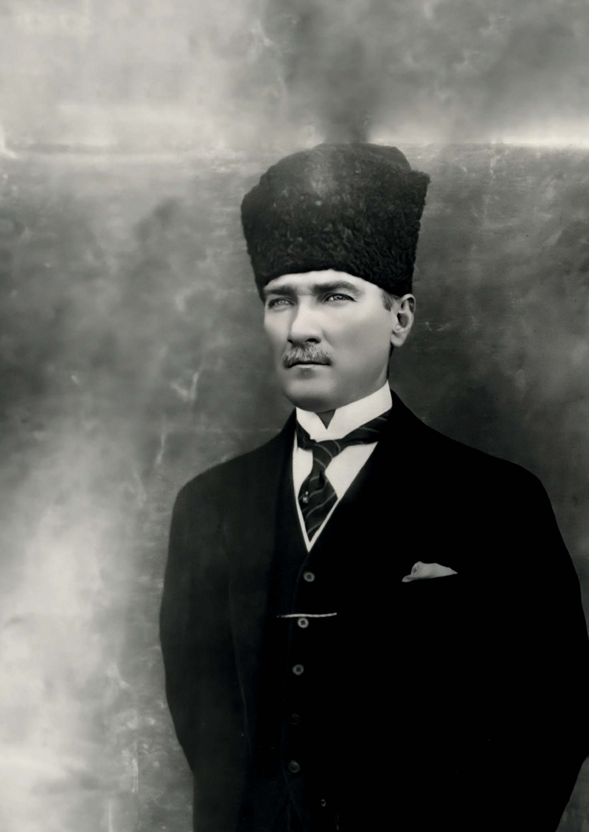

**2024-2028**

**STRATEJİK PLANI**

“Milli Eğitim'in gayesi; memlekete ahlâklı, karakterli, cumhuriyetçi, inkılâpçı, olumlu, atılgan, başladığı işleri başarabilecek kabiliyette, dürüst, düşünceli, iradeli, hayatta rastlayacağı engelleri aşmaya kudretli, karakter sahibi genç yetiştirmektir. Bunun için de öğretim programları ve sistemleri ona göre düzenlenmelidir. (1923)”

|  |
| --- |
| Mustafa Kemal ATATÜR**http://www.msgsl.com/wp-content/uploads/2011/12/Atat%C3%BCrk-imza.jpg** |

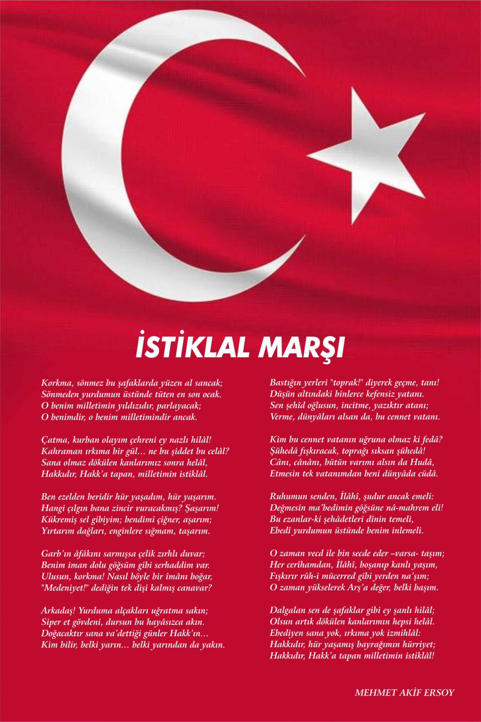

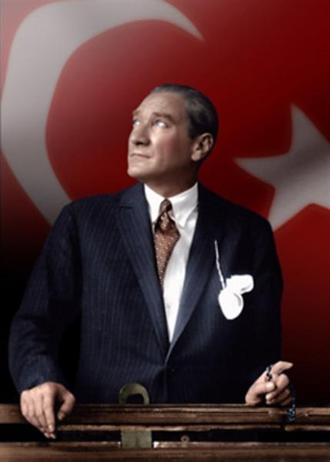

**ATATÜRK'ÜN GENÇLİĞE HİTABESİ**

        Ey Türk gençliği! Birinci vazifen, Türk istiklâlini, Türk cumhuriyetini, ilelebet, muhafaza ve müdafaa etmektir.

        Mevcudiyetinin ve istikbalinin yegâne temeli budur. Bu temel, senin, en kıymetli hazinendir. İstikbalde dahi, seni, bu hazineden, mahrum etmek isteyecek, dâhilî ve haricî, bedhahların olacaktır. Bir gün, istiklâl ve cumhuriyeti müdafaa mecburiyetine düşersen, vazifeye atılmak için, içinde bulunacağın vaziyetin imkân ve şeraitini düşünmeyeceksin! Bu imkân ve şerait, çok namüsait bir mahiyette tezahür edebilir. İstiklâl ve cumhuriyetine kastedecek düşmanlar, bütün dünyada emsali görülmemiş bir galibiyetin mümessili olabilirler. Cebren ve hile ile aziz vatanın, bütün kaleleri zapt edilmiş, bütün tersanelerine girilmiş, bütün orduları dağıtılmış ve memleketin her köşesi bilfiil işgal edilmiş olabilir. Bütün bu şeraitten daha elim ve daha vahim olmak üzere, memleketin dâhilinde, iktidara sahip olanlar gaflet ve dalâlet ve hatta hıyanet içinde bulunabilirler. Hatta bu iktidar sahipleri şahsî menfaatlerini, müstevlilerin siyasî emelleriyle tevhit edebilirler. Millet, fakr u zaruret içinde harap ve bîtap düşmüş olabilir.

         Ey Türk istikbalinin evlâdı! İşte, bu ahval ve şerait içinde dahi, vazifen; Türk istiklâl ve cumhuriyetini kurtarmaktır! Muhtaç olduğun kudret, damarlarındaki asil kanda, mevcuttur!

**http://ttkb.meb.gov.tr/image/ataimza.jpg**

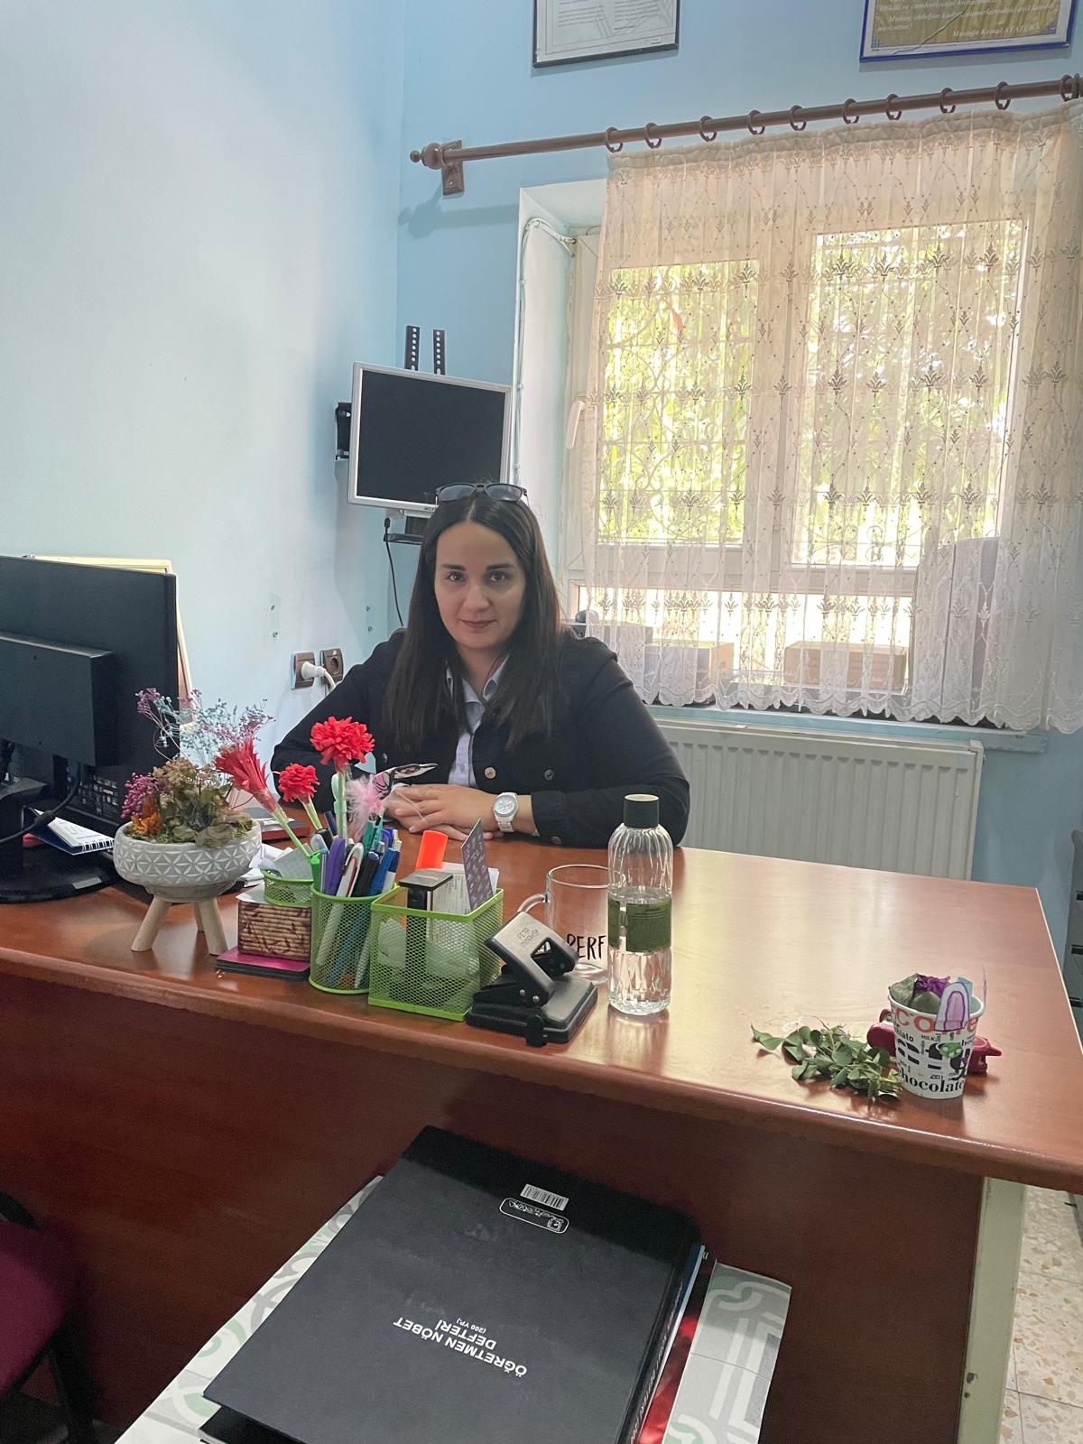

# Müdür Sunuşu

Öğrencilerimizi çağın gereksinimlerine uyum sağlayabilecek bireyler olarak yetişebilecekleri bir ortam sunmayı amaçlıyoruz.Başarılı olmak iyi bir planlama ve bu planlamaya etkin bir şekilde uymakla mümkündür.Bu yönde planımız bize yol gösterici olacaktır.

Belirlenen stratejik amaçlar doğrultusunda hedefler güncellenmiş ve okulumuzun 2024-2028 yıllarına ait stratejik plânı hazırlanmıştır.

**Esra ERDOĞAN**

**Müdür Yetkili Öğretmen**

# 

# İÇİNDEKİLER

Müdür Sunuşu 5

İÇİNDEKİLER 6

BÖLÜM I 9

GİRİŞ

1. gİRİŞ VESTRATEJİK PLANIN HAZIRLIK SÜRECİ 10

STRATEJi geliştirme kurulu ve stratejik PLAN ekibi 10

planlama süreci 11

BÖLÜM II 12

2. dURUM ANALİZİ 13

2.1.KURUMSAL TARİHÇE 13

2.2. UYGULANMAKTA OLAN STRATEJİK PLANIN DEĞERLENDİRİLMESİ 13

2.3 MEVZUAT ANALİZİ 14

2.4.ÜST POLİTİKA BELGELERİ ANALİZİ 15

2.5. FAALİYET ALANLARI İLE ÜRÜN VE HİZMETLERİN BELİRLENMESİ 15

2.6 PAYDAŞ ANALİZİ 17

2.7 KURULUŞ İÇİ ANALİZ 32

2.7.1. TEŞKİLAT YAPISI 34

2.7.2. İNSAN KAYNAKLARI 34

2.7.3. TEKNOLOJİK DÜZEY 34

2.7.4. mali kaynaklar 35

2.7.5. istatistiki veriler 35

2.8. dış çevre analizi (politik, ekonomik, sosyal, teknolojik, yasal ve çevresel analiz- pestle) 36

2.9. güçlü ve zayıf yönler ile fırsatlar ve tehditler (gzft) analizi 38

2.10. tespit ve ihtiyaçların belirlenmesi 40

BÖLÜM III 42

3. gelecege bakış 43

3.1.mİSYON 43

3.2. vİZYON 43

3.3. temel değerler 43

BÖLÜM IV

4. aMAÇ, HEDEF VE stratejilerin belirlenmesi 44

4.1.Amaçlar 44

4.2. hedefler 44

4.3. performans göstergeleri 44

4.4. stratejilerin belirlenmesi 44

4.5. maliyetlendirme 48

5. iZLEME VE DEĞERLENDİRME 50

# Okul Künyesi

Okulumuzun temel girdilerine ilişkin bilgiler altta yer alan okul künyesine ilişkin tabloda yer almaktadır.

|  |  |  |  |  |  |  |  |
| --- | --- | --- | --- | --- | --- | --- | --- |
| **İli:Kahramanmaraş** | | | | **İlçesi: Afşin** | | | |
| **Adres:** | Ördek Mahallesi.Ördek Cami Yanı.Afşin/Kahramanmaraş | | | **Coğrafi Konum (link)** | | https://maps.app.goo.gl/3vzDXKgzg1Nzc12J6?g_st=i | |
| **Telefon Numarası:** | 0344 533 1129 | | | **Faks Numarası:** | | - | |
| **e- Posta Adresi:** | [735424@meb.k12.tr](mailto:735424@meb.k12.tr) | | | **Web sayfası adresi:** | | [ordekilkokulu.meb.k12.tr](https://ordekilkokulu.meb.k12.tr) | |
| **Kurum Kodu:** | **735424** | | | **Öğretim Şekli:** | | Tam Gün | |
| **Okulun Hizmete Giriş Tarihi :** | | | | **Toplam Çalışan Sayısı** | | 4 | |
| **Öğrenci Sayısı:** | Kız | 27 | | Öğretmen Sayısı | Kadın | 2 | |
| Erkek | 12 | | Erkek | 1 | |
| **Toplam** | 39 | | **Toplam** | 3 | |
| Derslik Başına Düşen Öğrenci Sayısı | | | :12 | Şube Başına Düşen Öğrenci Sayısı | | | :12 |
| Öğretmen Başına Düşen Öğrenci Sayısı | | | :12 | Şube Başına 30’dan Fazla Öğrencisi Olan Şube Sayısı | | | - |
| Öğrenci Başına Düşen Toplam Gider Miktarı | | | - | Öğretmenlerin Kurumdaki Ortalama Görev Süresi | | | 3 |

# 

# BÖLÜM I

# 1.GİRİŞ VE STRATEJİK PLANIN HAZIRLIK SÜRECİ

5018 Sayılı Kamu Mali Yönetimi ve Kontrol Kanunu ile kamu kaynaklarının daha etkili ve verimli bir şekilde kullanılması, hesap verebilir ve saydam bir yönetim anlayışının oluşması hedeflenmektedir.

2024-2028 dönemi stratejik planının hazırlanması sürecinin temel aşamaları; kurul ve ekiplerin oluşturulması, çalışma takviminin hazırlanması, uygulanacak yöntemlerin ve yapılacak çalışmaların belirlenmesi şeklindedir.

# PLAN HAZIRLIK SÜRECİ

Okulumuzun 2024-2028 dönemlerini kapsayan stratejik planhazırlık aşaması, üst kurul ve stratejik plan ekibinin oluşturulması ile başlamıştır. Ekip üyeleri bir arayagelerek çalışma takvimini oluşturulmuş, görev dağılımı yapılmıştır. Okulun 2024-2028 Stratejik Planda yer alan amaçlar, hedefler, göstergeler ve faaliyetler incelenmiş ve değerlendirilmiştir.Ayrıca 12. Kalkınma planı, İl ve İlçe Milli Eğitim Müdürlükleri 2024-2028 Stratejik Planları, mevzuat, üst politika belgeleri, paydaş, PESTLE, GZFT ve kuruluş içi analizlerinden elde edilen veriler ışığında eğitim ve öğretim sistemine ilişkin sorun ve gelişim alanları ile eğitime ilişkin öneriler tespit edilmiştir.

Planlama sürecine aktif katılımını sağlamak üzere paydaş anketi, toplantı ve görüşmeler yapılmıştır. Geleceğe yönelim bölümüne geçilerek okulumuzun amaç, hedef, gösterge ve eylemleri belirlenmiştir. Çalışmaları yürüten ekip ve kurul bilgileri altta verilmiştir.

# 

# 1.1.Strateji Geliştirme Kurulu ve Stratejik Plan Ekibi

**Strateji Geliştirme Kurulu:** Okul müdürünün başkanlığında, bir okul müdür yardımcısı, bir öğretmen ve okul/aile birliği başkanı ile bir yönetim kurulu üyesi olmak üzere 5 kişiden oluşan üst kurul kurulur.

**Stratejik Plan Ekibi:** Okul müdürü tarafından görevlendirilen ve üst kurul üyesi olmayan müdür yardımcısı başkanlığında, belirlenen öğretmenler ve gönüllü velilerden oluşur.

2024-2028 Stratejik Plan üst kurulu Tablo 1’de yer almaktadır.

**Tablo 1.** Stratejik Plan Üst Kurulu

|  |  |  |  |
| --- | --- | --- | --- |
| **Üst Kurul Bilgileri** | | **Ekip Bilgileri** | |
| **Adı Soyadı** | **Unvanı** | **Adı Soyadı** | **Unvanı** |
| **ESRA ERDOĞAN** | MÜDÜR YETKİLİ ÖĞRETMEN | **ESRA ERDOĞAN** | MÜDÜR YETKİLİ ÖĞRETMEN |
| **EMEL KURT** | ÖĞRETMEN | **MEDET KARAKUŞ** | VELİ |
| **YAHYA YUMUŞAK** | OKUL AİLE BİR. BŞK. | **RIDVAN YUMUŞAK** | VELİ |

# 1.2. Planlama Süreci:

2024-2028 dönemi stratejik plan hazırlanma süreci Strateji Geliştirme Kurulu ve Stratejik Plan Ekibi’nin oluşturulması ile başlamıştır. Ekip tarafından oluşturulan çalışma takvimikapsamında ilk aşamada durum analizi çalışmaları yapılmış ve durum analizi aşamasında,paydaşlarımızın plan sürecine aktif katılımını sağlamak üzere paydaş anketi, toplantı vegörüşmeler yapılmıştır. Durum analizinin ardından geleceğe yönelim bölümüne geçilerekokulumuzun/kurumumuzun amaç, hedef, gösterge ve stratejileri belirlenmiştir.

# 

# BÖLÜM II

# 

# DURUM ANALİZİ

Bu bölümde, okulumuzun mevcut durumunu ortaya koyarak neredeyiz sorusuna yanıt bulunmaya çalışılmıştır.

Durum analizi bölümünde, aşağıdaki hususlarla ilgili analiz ve değerlendirmeleryapılmıştır;

* Kurumsal tarihçe
* Uygulanmakta olan planın değerlendirilmesi
* Mevzuat analizi
* Üst politika belgelerinin analizi
* Faaliyet alanları ile ürün ve hizmetlerin belirlenmesi
* Paydaş analizi
* Kuruluş içi analiz
* Dış çevre analizi (Politik, ekonomik, sosyal, teknolojik, yasal ve çevresel analiz)
* Güçlü ve zayıf yönler ile fırsatlar ve tehditler (GZFT) analizi
* Tespit ve ihtiyaçların belirlenmesi

# 2.1. Kurumsal Tarihçe

Okulumuz ismini bulunduğu köyden almaktadır.Okulumuz 1960 yılındayapılmışolupdahasonradaneklenenokulbinasıbitişiğinegirişortakolacakşekilde1derslikeklenmiş. Atıldurumdakilojmananasınıfıolarakdeğerendirilerekfaaliyetegeçirilmiştir.

Kurumumuzkalorifersistemiileısınmaktaolupgüvenlikkameralarıileizlenmektedir.

# 2. Uygulanmakta Olan Stratejik Planın Değerlendirilmesi

Mevcut yürürlükte olan Stratejik Plan amaç ve hedeflerine genel anlamda ulaşılmıştır.2024-2028 Stratejik planı önceki planı tamamlayıcı ve destekleyici olarak hazırlanacak olup amaç ve hedeflere ulaşılması için azami çaba gösterilecektir.

# 2.3. Yasal Yükümlülükler ve Mevzuat Analizi

|  |  |
| --- | --- |
| YASAL YÜKÜMLÜLÜK (GÖREVLER) | DAYANAK(KANUN, YÖNETMELİK, GENELGE, YÖNERGE) |
| Atama | 657 SayılıDevletMemurlarıKanunu |
| MilliEğitimBakanlığınaBağlıOkulveKurumlarınYöneticiveÖğretmenlerinin Norm KadrolarınaİlişkinYönetmelik |
| Milli EğitimBakanlığıEğitimKurumlarıYöneticilerininAtamaveYerDeğiştirmelerineİlişkinYönetmelik |
| MilliEğitimBakanlığıÖğretmenlerininAtamaveYerDeğiştirmeYönetmeliği |
| Ödül, Disiplin | DevletMemurlarıKanunu |
| 6528 SayılıMilliEğitimTemelKanunu İle BazıKanunveKanunHükmündeKararnamelerdeDeğişiklikYapılmasınaDairKanun |
| MilliEğitimBakanlığıPersonelineBaşarı, ÜstünBaşarıveÖdülVerilmesineDairYönerge |
| MilliEğitimBakanlığıDisiplinAmirleriYönetmeliği |
| OkulYönetimi | 1739 SayılıMilliEğitimTemelKanunu |
| MilliEğitimBakanlığıİlköğretimKurumlarıYönetmeliği |
| MilliEğitimBakanlığıOkulAileBirliğiYönetmeliği |
| MilliEğitimBakanlığıEğitimBölgeleriveEğitimKurullarıYönergesi |
| MEB YöneticiveÖğretmenlerinDersveEkDersSaatlerineİlişkinKarar |
| Taşınır Mal Yönetmeliği |
| Eğitim-Öğretim | Anayasa |
| 1739 SayılıMilliEğitimTemelKanunu |
| 222 SayılıİlköğretimveEğitimKanunu |
| 6287 SayılıİlköğretimveEğitimKanunuileBazıKanunlardaDeğişiklikYapılmasınaDair Kanun |
| MilliEğitimBakanlığıİlköğretimKurumlarıYönetmeliği |
| Milli EğitimBakanlığıEğitimÖğretimÇalışmalarınınPlanlıYürütülmesineİlişkinYönerge |
| MilliEğitimBakanlığıÖğrenciYetiştirmeKurslarıYönergesi |
| MilliEğitimBakanlığıDersKitaplarıveEğitimAraçlarıYönetmeliği |
| Milli EğitimBakanlığıÖğrencilerinDersDışıEğitimveÖğretimFaaliyetleriHakkındaYönetmelik |
| Personelİşleri | MilliEğitimBakanlığıPersonelİzinYönergesi |
| DevletMemurlarıTedaviveCenazeGiderleriYönetmeliği |
| KamuKurumveKuruluşlarındaÇalışanPersonelinKılıkKıyafetYönetmeliği |
| MemurlarınHastalıkRaporlarınıVerecekHekimveSağlıkKurullarıHakkındakiYönetmelik |
| Milli EğitimBakanlığıPersoneliGörevdeYükseltmeveUnvanDeğişikliğiYönetmeliği |
| ÖğretmenlikKariyerBasamaklarındaYükseltmeYönetmeliği |
| Mühür, Yazışma, Arşiv | ResmiMühürYönetmeliği |
| ResmiYazışmalardaUygulanacakUsulveEsaslarHakkındakiYönetmelik |
| MilliEğitimBakanlığıEvrakYönergesi |
| MilliEğitimBakanlığıArşivHizmetleriYönetmeliği |
| RehberlikveSosyalEtkinlikler | MilliEğitimBakanlığıRehberlikvePsikolojikDanışmaHizmetleriYönet. |
| OkulSporKulüpleriYönetmeliği |
| Milli EğitimBakanlığıİlköğretimveOrtaöğretimSosyalEtkinliklerYönetmeliği |
| Öğrenciİşleri | MilliEğitimBakanlığıİlköğretimKurumlarıYönetmeliği |
| MilliEğitimBakanlığıDemokrasiEğitimiveOkulMeclisleriYönergesi |
| OkulServisAraçlarıHizmetYönetmeliği |
| İsimveTanıtım | MilliEğitimBakanlığıKurumTanıtımYönetmeliği |
| MilliEğitimBakanlığınaBağlıKurumlaraAitAçma, Kapatmave Ad Verme Yönetmeliği |
| SivilSavunma | SabotajlaraKarşıKorumaYönetmeliği |
| BinalarınYangındanKorunmasıHakkındakiYönetmelik |
| DaireveMüesseselerİçinSivilSavunmaİşleriKılavuzu |

# 2.4. Üst Politika Belgeleri Analizi

Üstpolitikabelgeleri;

* 12. KalkınmaPlanı
* CumhurbaşkanlığıProgramı,
* OrtaVadeli Program,
* CumhurbaşkanlığıYıllıkProgramı,
* MillîEğitimBakanlığıStratejikPlanı,
* İl MillîEğitimMüdürlüğüStratejikPlanı,
* İlçeMillîEğitimMüdürlüğüStratejikPlanıile
* Okul/kurumuilgilendirenulusal, bölgeselvesektörelstratejieylemplanlarınıifadeeder.

KurumunfaaliyetalanlarıileKalkınmaPlanı, diğer plan veprogramlardayeralanamaç, ilkevepolitikalararasındakiuyumabakılır.

# 2.5. Faaliyet Alanları ile Ürün/Hizmetlerin Belirlenmesi

Mevzuatanaliziçıktılarıdolayısıylagörevvesorumluluklardikkatealınarakokul/kurumunsunduğutemelürünvehizmetlerbelirlenir.BelirlenenürünvehizmetlerTablo3’tebelirtildiğigibibelirlifaaliyetalanlarıaltındatoplulaştırılır. Faaliyetalanlarıileürünvehizmetlerinbelirlenmesiamaç, hedefvestratejilerinoluşturulmasıaşamasındayönlendiriciolacaktır.

Tablo 3.FaaliyetAlanlar/ÜrünveHizmetlerTablosu

|  |  |
| --- | --- |
| Faaliyet Alanı | Ürün/Hizmetler |
| EğitimÖğretimfaaliyetleri | Öğrenciİşleri  Kayıt-nakilişleri  Devam-devamsızlık  Sınıfgeçme  Sınavhizmetler |
| Rehberlikfaaliyetleri | Öğrencilererehberlikyapmak  Velilererehberliketmek  Rehberlikfaaliyetleriniyürütmek |
| Sosyalfaaliyetler | Faaliyet alanlarının tespiti  İlgi ve yeteneklere göre yönlendirme |
| Sportiffaaliyetler | Faaliyet alanlarının tespiti  Katılımın sağlanması  Faaliyet takvimi |
| Kültürelvesanatsalfaaliyetler | Faaliyet alanlarının tespiti  Katılımın sağlanması  Faaliyet takvimi |
| İnsankaynaklarıfaaliyetleri (meslekigelişimfaaliyetleri, personel  etkinlikleri…) | Merkezi/Mahalli hizmet içi kurs/seminerlere katılım  Eğitim içerikli toplantılar |
| Okulailebirliğifaaliyetleri | İş birliği  Toplantılar  İhtiyaçların ve sorun alanlarının belirlenmesi |
| Öğrencilereyönelikfaaliyetler | Okul içi ve okul dışı faaliyetler |
| Ölçmedeğerlendirmefaaliyetleri | Öğrenci takip çizelgeleri  Rehberlik  Yönlendirme  Değerlendirme toplantıları |
| Öğrenmeortamlarınayönelik  Faaliyetler | Fiziki koşulların iyileştirilmesi |
| Dersdışıfaaliyetler | Okul dışı öğrenme ortamları  Ders dışı etkinlikler |
| ***Tablodasıralananfaaliyetalanlarıörnekolaraksıralanmıştır.Okul/kurumlartürveyapılarınagörefaaliyetalanlarınıve  ürün /hizmetlerinibelirleyeceklerdir. | |

# 

# 2.6. Paydaş Analizi

Kurumumuzun en önemli paydaşları arasında yer alan öğrenci, veli ve öğretmenlerimize yönelik olarak anket uygulanmıştır. 5’li Likert Ölçeğine göre hazırlanmış olan anketlerde öğretmenler için toplam 14, öğrenciler için toplam 14, veliler için ise yine 14 soruya yer verilmiştir.

Değerlendirme yapılırken “Katılıyorum” ve “Tamamen Katılıyorum”, “Kısmen Katılıyorum” ile “Kararsızım” birlikte yorumlanmış olup, “Katılmıyorum” maddesi ise yalnız değerlendirilmiştir.

Paydaşlarımıza uygulamış olduğumuz anket çalışması verileri SPSS

programına yüklenmiş olup, sonuçlar aşağıdaki gibi yorumlanmıştır.

Okulumuzda toplam 39 öğrenci öğrenim görmektedir.Gönüllü öğrencilerin katılımı sonucunda ortaya çıkan anket sonuçları aşağıda yer almaktadır.

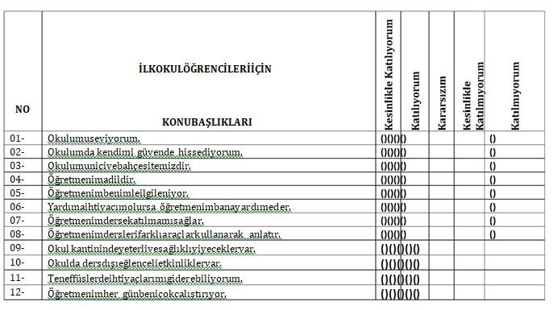

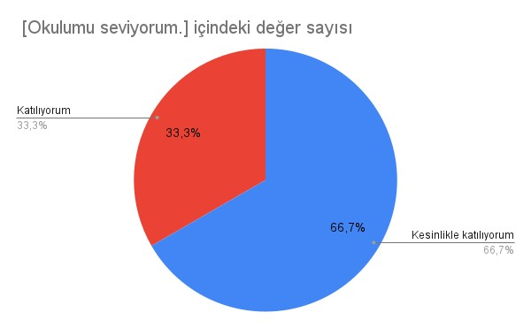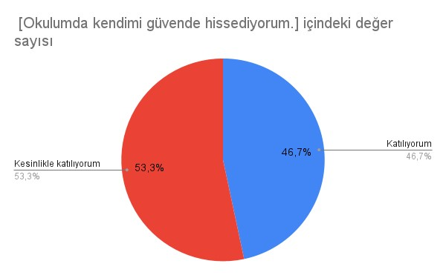

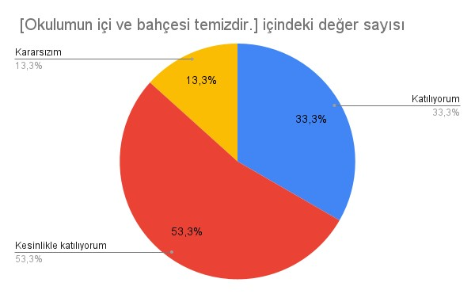

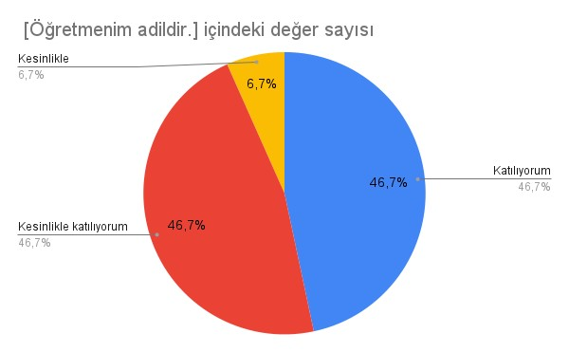

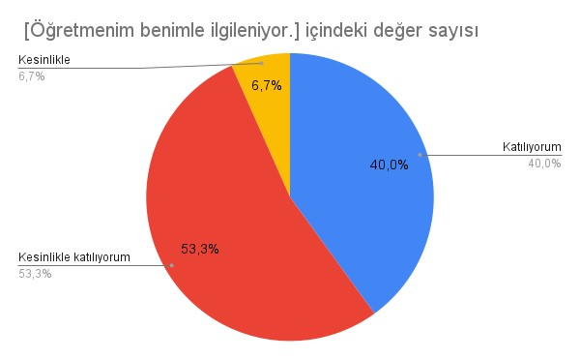

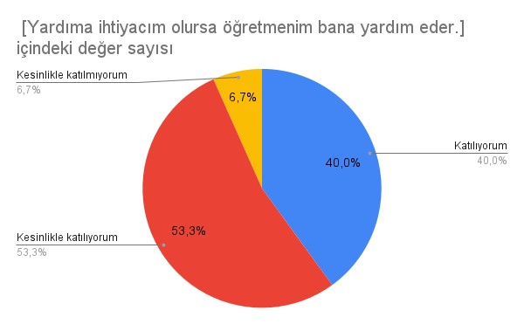

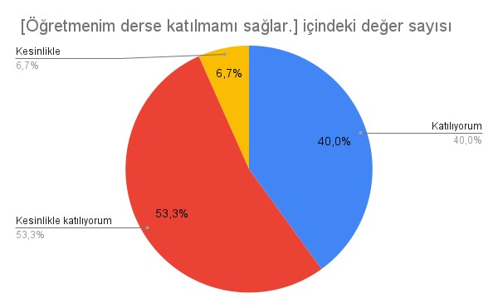

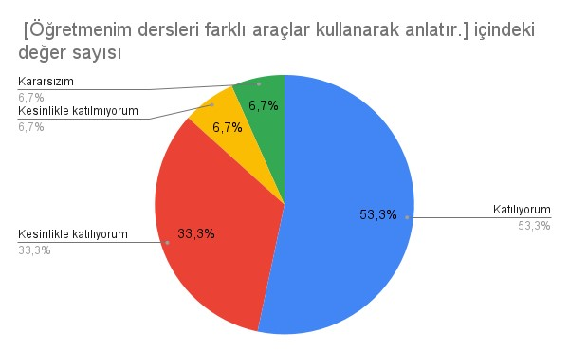

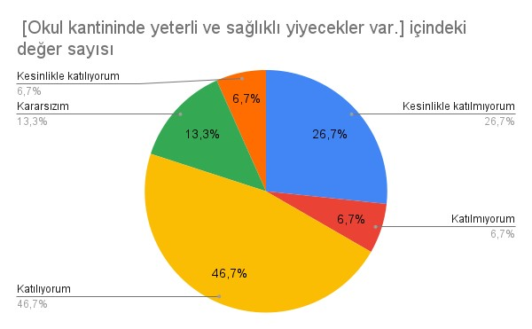

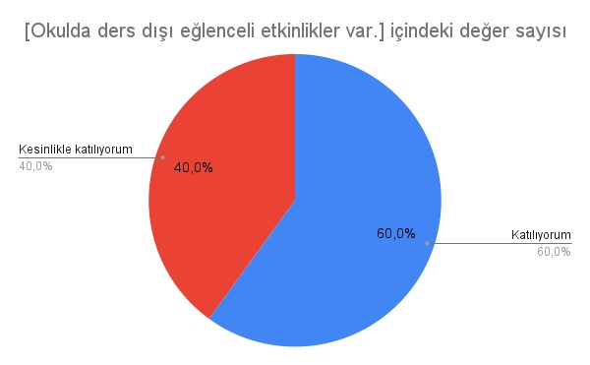

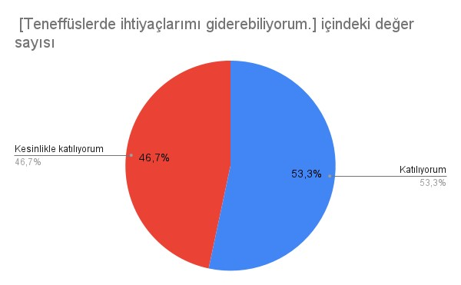

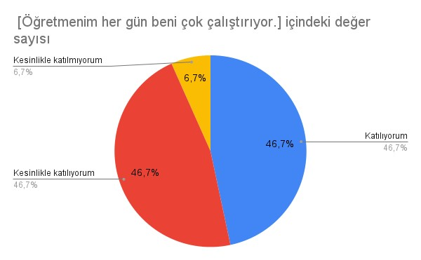

### **Öğretmen Anketi Sonuçları:**

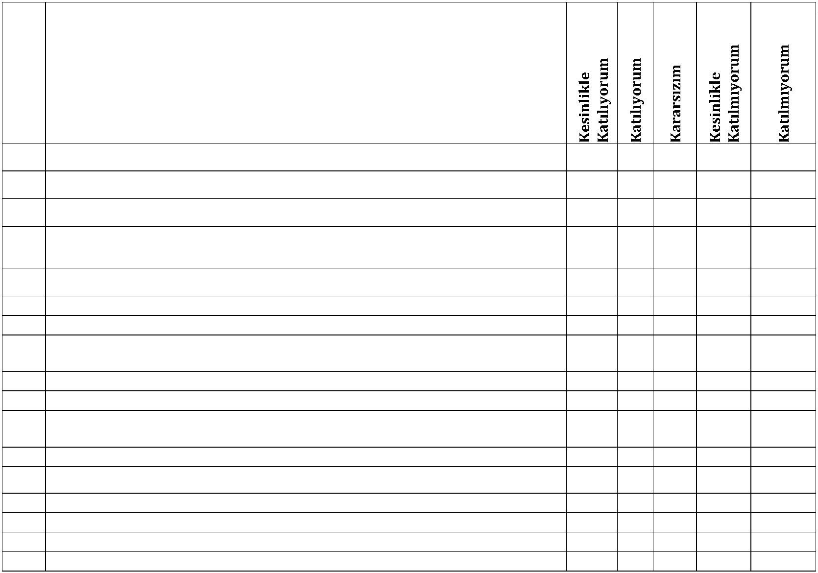 Okulumuzda görev yapmakta olan öğretmenlerin tamamına uygulanan anket sonuçları aşağıda yer almaktadır.

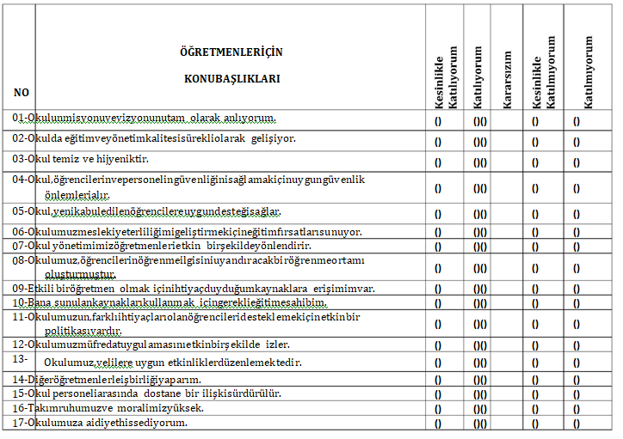

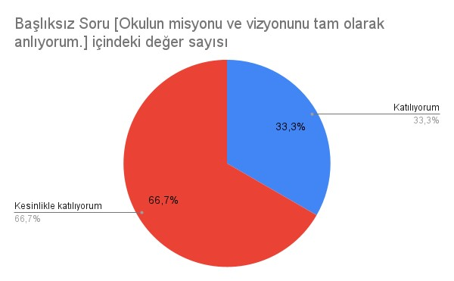

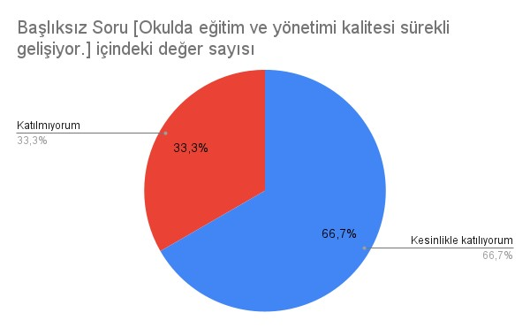

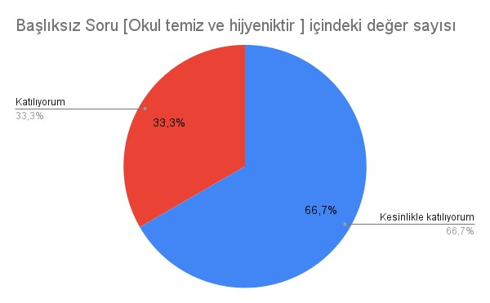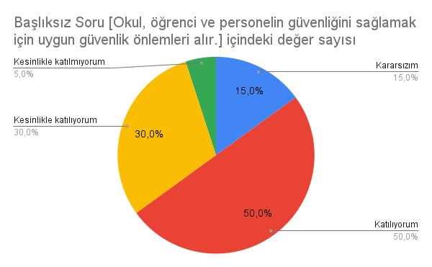

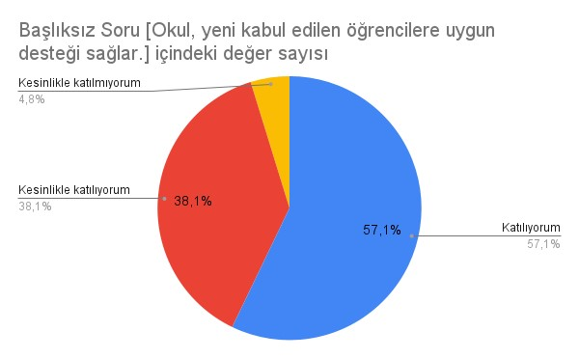

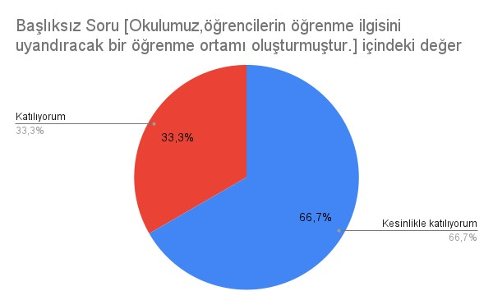

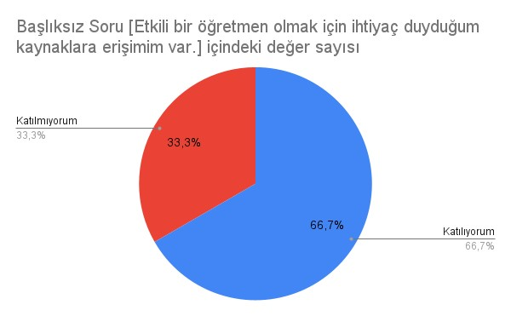

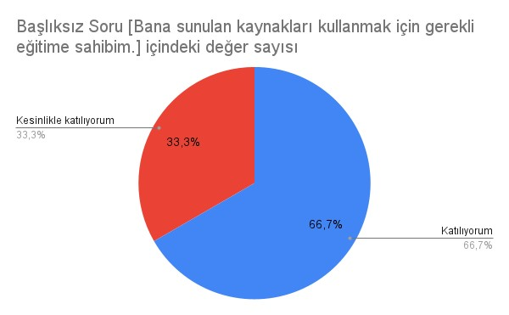

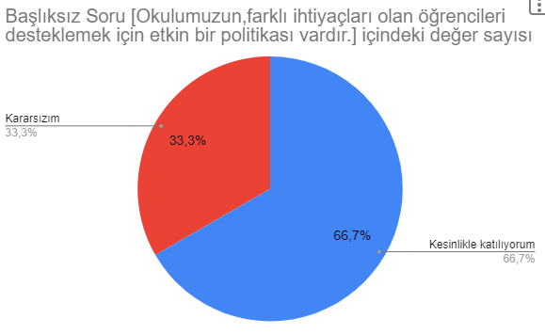

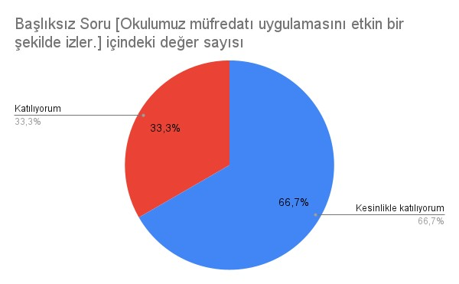

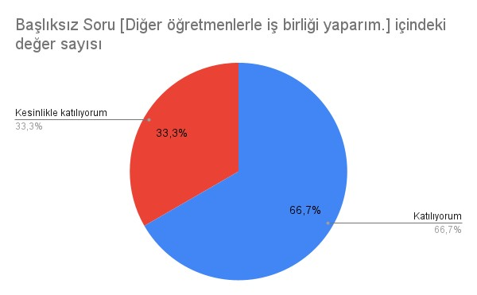



### **Veli Anketi Sonuçları:**

Okulumuzda öğrenim gören öğrencilerin velilerine yönelik gerçekleştirilmiş olan anket çalışması sonuçları aşağıdaki gibidir.

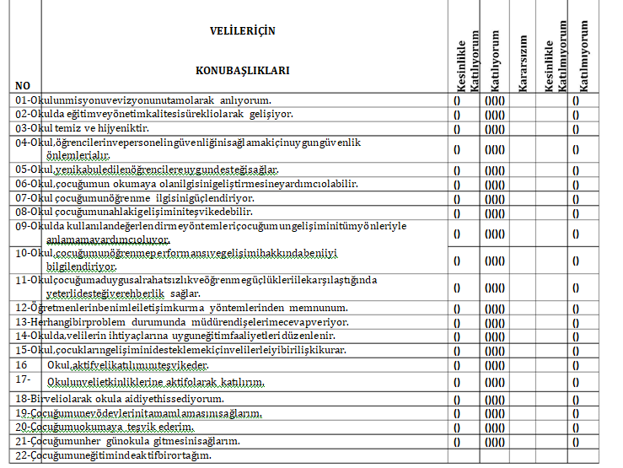

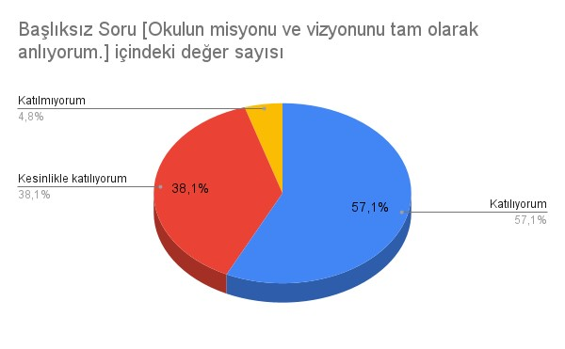

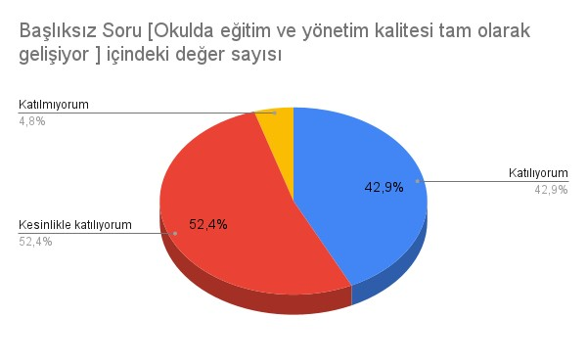

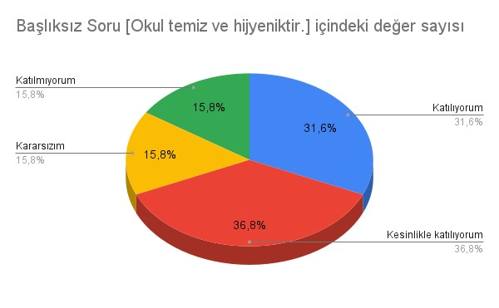

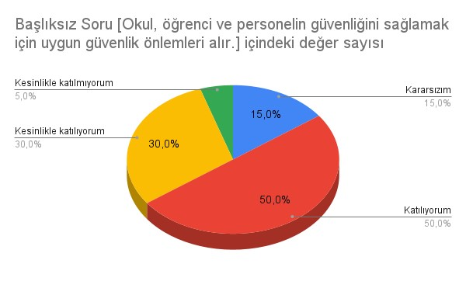

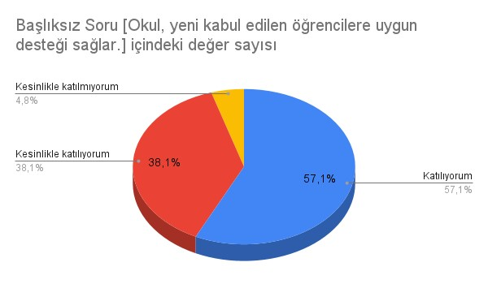

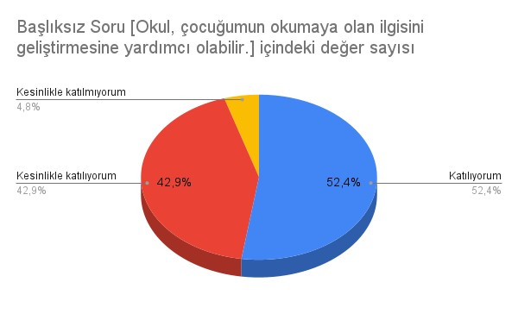

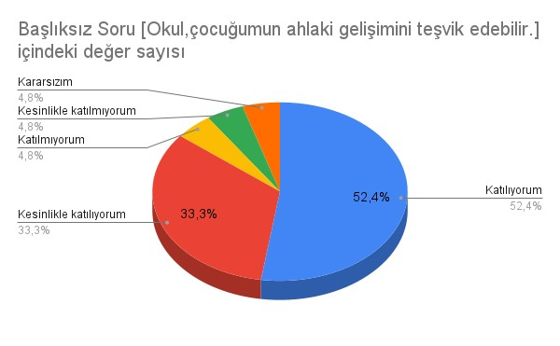

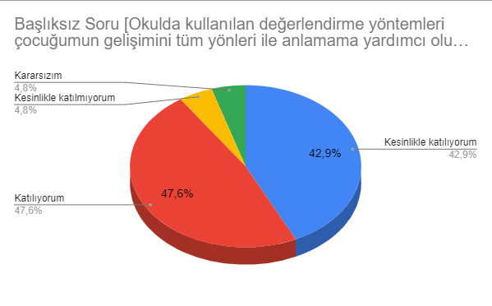

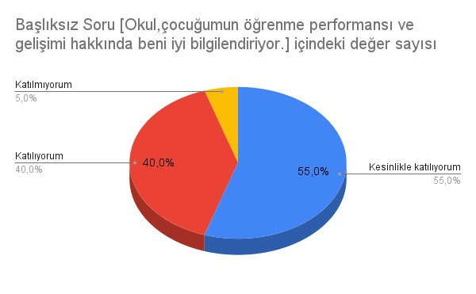

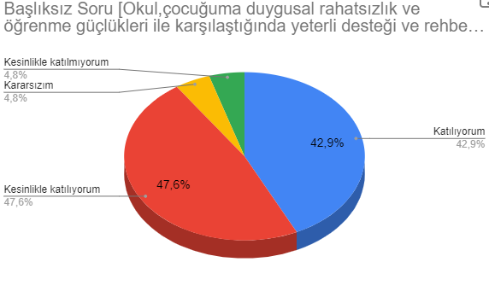

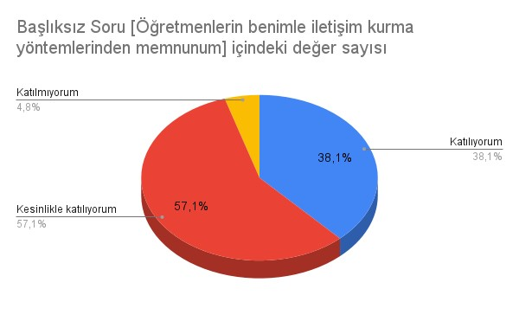

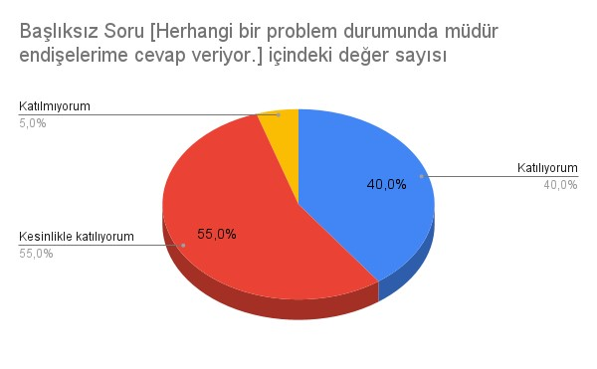

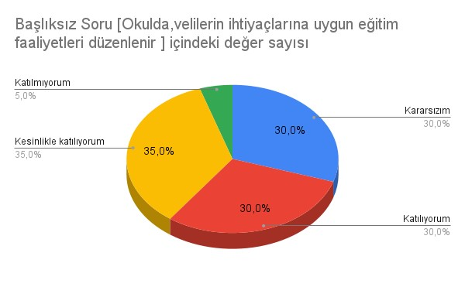

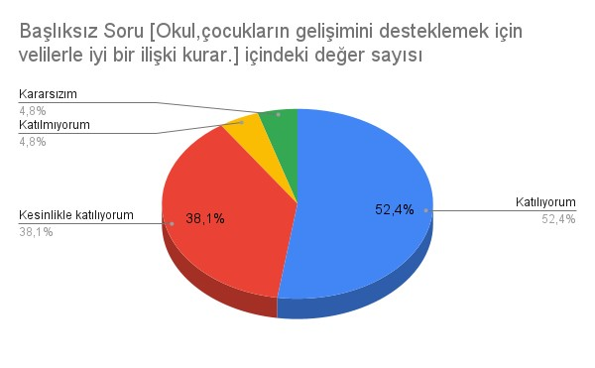

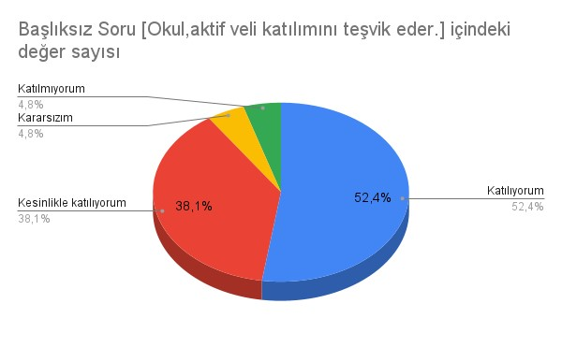

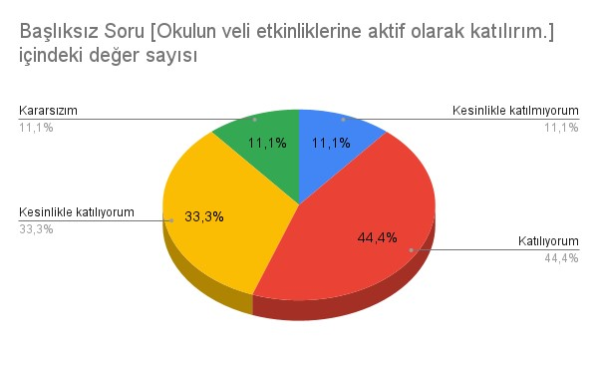

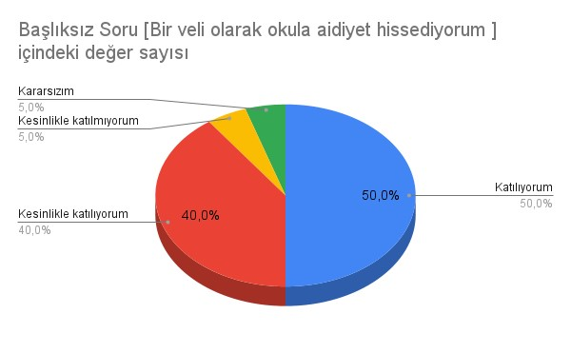

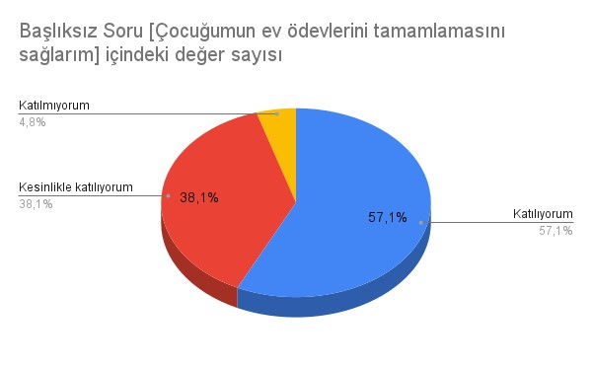

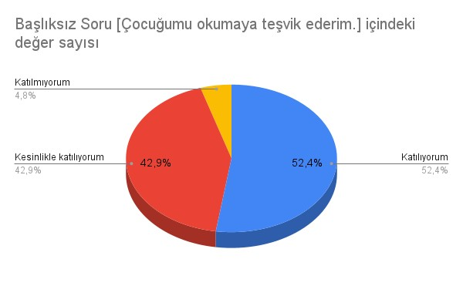

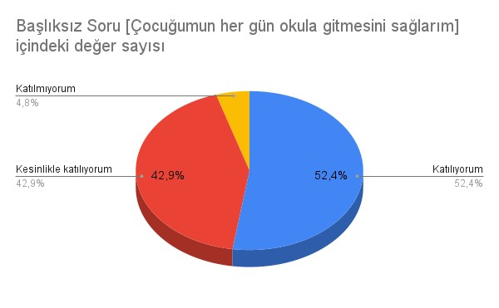

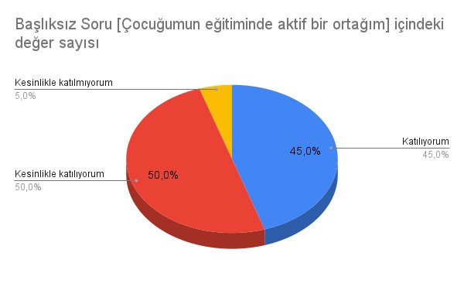

Şekil 1: **Velilerin Ulaşabilme Seviyesi**

# 2.7. Okul/Kurum İçi Analiz

2024-2028 Stratejik Plan Hazırlık Çalışmaları kapsamında analiz çalışmaları odak bir grupla gerçekleştirilmiştir. Bu çalışmadan elde edilen bulgu, sonuç, öneri ve değerlendirmeler aşağıda sunulmuştur.

**Tablo4.Okul/KurumİçiAnalizİçerikTablosu**

|  |  |
| --- | --- |
| Okul/Kurum İçi | Analiz İçerik Tablosu |
| Öğrenci sayıları | Sınıf kademeleri, kaynaştırma öğrencileri, yabancı uyruklu öğrenciler gibi demografik özelliklere dair detaylı sınıflandırmaları hazırlanabilir. |
| Akademik başarı verileri | e-Okul kayıtları kullanılarak erişim sağlanabilir. |
| Sosyal-kültürel-bilimsel vesportif başarı verileri | Belirtilen alanlarda yarışma ödülleri ya da lisansları olan öğrencilere dair sayısal verileri kapsamalıdır. |
| Öğrenme stilleri envanteri | Okul rehberlik servisi tarafından uygulanmaktadır. |
| Devam-devamsızlık verileri | e-Okul kayıtları kullanılarak erişim sağlanabilir. Aynı zamanda okul rehberlik servisi tarafından devamsızlık nedenleri anketi uygulanarak detaylı bir analiz gerçekleştirilmesi önerilmektedir. |
| Okul disiplinini etkileyen faktörler analizi | Okul rehberlik servisi tarafından uygulanmaktadır. |
| İnsan kaynakları verileri | İdareci, öğretmen ve destek personeline dairsayısal veriler, lisans ya dayüksek lisans programlarından mezuniyet durumlarını dakapsamalıdır. |
| Öğretmenlerin hizmet içi eğitime katılma oranları | MEBBİS verileri kullanılarak erişim sağlanabilir. |
| Öğrenme ortamı verileri | Okulun fiziki yapısına (ana ve ek binalar, kapalı spor salonu vb.) ve öğrenme ortamlarına (sınıf sayısı, laboratuvar ve kütüphane vb.) dair verileri içermelidir. |
| Okul/kurum ortamını değerlendirme anketi | Okul rehberlik servisi tarafından uygulanmaktadır. |

*** **Tablodasıralananbilgiler,örnekolaraksıralanmıştır.**

# 2.7.1.Teşkilat Yapısı

|  |  |
| --- | --- |
| Esra ERDOĞAN  Müdür Yet.Öğretmen | Emel KURT  Okul Öncesi Öğretmen |

# 2.7.2. İnsan Kaynakları

Okulumuzun çalışanlarına ilişkin bilgiler altta yer alan tabloda belirtilmiştir.

**Tablo 3.** Personel Bilgileri

|  |  |  |  |
| --- | --- | --- | --- |
| **Unvan** | **Erkek** | **Kadın** | **Toplam** |
| Okul Müdürü ve Müdür Yardımcısı |  |  |  |
| Sınıf Öğretmeni |  | **2** | **2** |
| Branş Öğretmeni |  |  |  |
| Rehber Öğretmen |  |  |  |
| İdari Personel |  |  |  |
| Yardımcı Personel | **1** |  | **1** |
| Güvenlik Personeli |  |  |  |
| **Toplam Çalışan Sayıları** | **1** | **2** | **3** |

**2.7.3.Teknolojik Düzey**

Teknolojik kaynaklar başta olmak üzere okulumuzda bulunan çalışır durumdaki donanım malzemelerine ilişkin bilgilere Tablo 6’da yer verilmiştir.

**Tablo 6.** Teknolojik Kaynaklar Tablosu

|  |  |  |  |
| --- | --- | --- | --- |
| **Teknolojik Kaynaklar** | | | |
| Akıllı Tahta Sayısı | 0 | Yazıcı Sayısı | 1 |
| Masaüstü Bilgisayar Sayısı | 4 | Fotokopi Makinası Sayısı | 1 |
| Taşınabilir Bilgisayar Sayısı | 0 | TV Sayısı | 0 |
| Projeksiyon Sayısı | 3 | İnternet Bağlantı Hızı | 16Mbps |

# 2.7.4. Mali Kaynaklar

Kurumun mali kaynakları, bütçe büyüklüğü, döner sermaye, okul-aile birliği gelirleri, kantin vb. gelirler ve harcama kalemleri ortaya konulur. Bütçe işlemlerinin kim tarafından yürütüldüğü belirtilir. Enflasyon oranı da dikkate alınarak plan dönemi boyunca gerçekleşecek kaynak artışı tahmini olarak belirlenir.

Okulumuzun genel bütçe ödenekleri, okul aile birliği gelirleri ve diğer katkılarda dâhil olmak üzere gelir ve giderlerine ilişkin son üç yıl gerçekleşme bilgileri alttaki tabloda verilmiştir.

**Tablo 7.** Gelir/Gider Tablosu

|  |  |  |
| --- | --- | --- |
| **Yıllar** | **Gelir Miktarı** | **Gider Miktarı** |
| **2021** | - | - |
| **2022** | - | - |
| **2023** | 17000 | 17000 |

***Tablodaki miktarlar genel bütçe ödeneklerinden İlçe Milli Eğitim Müdürlüğü hesabına gönderilmiştir.

# 2.7.5. İstatistiki Veriler

Okulumuzun binası ile açık ve kapalı alanlarına ilişkin temel bilgiler Tablo 8’de yer almaktadır.

**Tablo 8.** Okul Yerleşkesine İlişkin Bilgiler

|  |  |  |  |  |
| --- | --- | --- | --- | --- |
| **Okul Bölümleri** | | **Özel Alanlar** | **Var** | **Yok** |
| Okul Kat Sayısı | **1** | Çok Amaçlı Salon |  | **X** |
| Derslik Sayısı | **3** | Çok Amaçlı Saha |  | **X** |
| Derslik Alanları (m2) |  | Kütüphane |  | **X** |
| Kullanılan Derslik Sayısı | **3** | Fen Laboratuvarı |  | **X** |
| Şube Sayısı | **3** | Bilgisayar Laboratuvarı |  | **X** |
| İdari Odaların Alanı (m2) |  | İş Atölyesi |  | **X** |
| Öğretmenler Odası (m2) | **-** | Beceri Atölyesi |  | **X** |
| Okul Oturum Alanı (m2) | **-** | Pansiyon |  | **X** |
| Okul Bahçesi (Açık Alan)(m2) |  |  |  |  |
| Okul Kapalı Alan (m2) |  |  |  |  |
| Sanatsal, bilimsel ve sportif amaçlı toplam alan (m2) | **-** |  |  |  |
| Kantin (m2) | **-** |  |  |  |
| Tuvalet Sayısı | **5** |  |  |  |

# 

# Sınıf ve Öğrenci Bilgileri

Okulumuzda yer alan sınıflar ve bu sınıflarda öğrenim gören öğrenci sayıları alttaki tabloda yer almaktadır.

**Tablo 9.** Öğrenci Sayıları

|  |  |  |  |
| --- | --- | --- | --- |
| **SINIFI** | **Kız** | **Erkek** | **Toplam** |
| **ANASINIFI** | 4 | 2 | 6 |
| **1/2 A** | 9 | 6 | 15 |
| **3/4 A** | 14 | 4 | 18 |
|  |  |  |  |
|  |  |  |  |
|  |  |  |  |
|  |  |  |  |

# 2.8. Çevre Analizi (PESTLE)

Çevre analiziyle okul/kurum üzerinde etkili olan veya olabilecek politik, ekonomik, sosyo-kültürel, teknolojik, yasal çevresel dış etkenlerin tespit edilmesi amaçlanır. Dış çevreyi oluşturan unsurlar (nüfus, demografik yapı, coğrafi alan, kentsel gelişme, sosyokültürel hayat, ekonomik, sosyal, politik, kültürel durum, çevresel, teknolojik ve rekabete yönelik etkenler vb.) okul ve kurumun kontrolü dışındaki koşullara bağlı ve farklı eğilimlere sahiptir. Bu unsurlar doğrudan veya dolaylı olarak okul/kurumun faaliyet alanlarını etkilemektedir.

Bu analizde; büyük resme bakarak idareyi etkileyen veya etkileyebilecek değişiklikler, eğilimler vb. durumların sınıflandırılması sağlanmıştır. Analiz adında yer alan baş harflerden de anlaşılacağı gibi idare üzerinde etkili olan/olabilecek;

• Politik (Political)

• Ekonomik (Economic)

• Sosyokültürel (Socio-cultural)

• Teknolojik (Technological)

• Yasal (Legal)

• Çevresel (Environmental)

dış etkenler tespit edilmiştir. Analizde ayrıca; tespit edilen hususlar gerçekleştiğinde oluşturacağı potansiyel fırsat ve tehditler ortaya konulacaktır. Böylece tespitlerin ve ihtiyaçların belirlenmesi ve buna yönelik stratejilerin geliştirilmesi sağlanacaktır.

**Tablo 10.** PESTLE Analizi

|  |  |  |  |  |  |
| --- | --- | --- | --- | --- | --- |
| **P**  **(Politik)** | **E**  **(Ekonomik)** | **S**  **(Sosyokültürel)** | **T**  **(Teknolojik)** | **L**  **(Yasal)** | **E**  **(Çevresel)** |
| * Kalkınma Planı ve Orta Vadeli Program, * Bakanlık, il ve ilçe stratejik planlarının incelenmesi, * Yasal yükümlülüklerin belirlenmesi, * Oluşturulması gereken kurul ve komisyonlar, * Okul/kurum çevresindeki politik durum. | * Okul/kurumun bulunduğu çevreningenel gelir durumu, * İş kapasitesi, * Okul/kurumun gelirini arttırıcıunsurlar, * Okul/kurumun giderlerini arttıranunsurlar, * Tasarruf sağlama imkânları, * İşsizlik durumu, * Mal-ürün ve hizmet satın almaimkânları, * Kullanılabilir bütçe | * Kariyer beklentileri, * Ailelerin ve öğrencilerin bilinçlenmeleri, * Aileyapısındaki değişmeler (geniş aileden çekirdek aileye) * e- Devlet uygulamaları, * Okul/kurumun teknoloji kullanım   Durumu   * Nüfus artışı,Göç, * Nüfusun yaş gruplarına göre dağılımı, * Hayat beklentilerindeki değişimler (Hızlı para kazanmahırsı, lüks yaşama düşkünlük, kırsal alanda kentselyaşam), * Beslenme alışkanlıkları, * Değerler, mesleki etik kuralları vb. | * Okul/kurumun teknoloji kullanım   Durumu   * e- Devlet uygulamaları, * Dijital Platformlar üzerinden uzaktaneğitim imkânları, * Okul/kurumun sahip olmadığıteknolojik araçlar * Personelin ve öğrencilerin teknoloji kullanım kapasiteleri, * Personelin ve öğrencilerin sahipolduğu teknolojik araçlar, * Teknoloji alanındaki gelişmeler * Teknolojinin eğitimde kullanımı | •Ulusal ve Uluslararası Mevzuat  •Mevzuat Değişiklikleri  •Sağlık, Güvenlik, Eğitim gibi Sektörel Düzenlemeler | * Hava ve su * kirlenmesi, * Toprak yapısı, * Bitki örtüsü, * Doğal kaynakların korunması için yapılan çalışmalar, * Çevrede yoğunluk gösteren hastalıklar, * Doğal afetler (deprem kuşağında bulunma, Covid 19, kene vakaları vb.) |

# 2.9. GZFT (Güçlü, Zayıf, Fırsat, Tehdit) Analizi

GZFT (Güçlü Yönler, Zayıf Yönler, Fırsatlar ve Tehditler) durum analizi kapsamında kullanılan temel yöntemlerdendir. Okulumuzun mevcut durumunu ortaya koyabilmek için geniş katılımlı bir grup ile GZFT analizi yapılmıştır.

Okulumuzda yapılan GZFT analizinde okulun güçlü ve zayıf yönleri ile okulumuz için fırsat ve tehdit olarak değerlendirilebilecek unsurlar tespit edilmiştir.

**Güçlü Yönler**

|  |  |
| --- | --- |
|  |  |
| **Öğrenciler** | Öğrencilerin çoğunluğunun koruyucu ve seven ailelere sahip olmaları  Sportif ve kültürel etkinliklere katılma istekleri  Okula karşı büyük bir sevgiye sahip olmaları  Derslere devamlılık , ideal sınıf mevcutları. |
| **Çalışanlar** | Genç, dinamik ve çalışkan personelin bulunması  Ekip ruhu  Yönetici-öğretmen-öğrenci ve veli iletişimi  İş birlikçi faaliyetler |
| **Veliler** | Öğretmenlerin beklentilerine olumlu yaklaşım sergilemeleri Etkinliklere katılım ve teşvik |
| **Donanım** | Projeksiyonlar  Bilgisayarlar |
| **Bütçe** | Hayırsever destekleri |
| **Yönetim Süreçleri** | Eşitlik  Liyakat  Anlayış |
| **İletişim Süreçleri** | Okulun diğer okul ve kurumlarla işbirliği içinde olması  Okul yönetici ve öğretmenlerinin ihtiyaç duyduğunda İlçe Milli Eğitim Müdürlüğü yöneticilerine ulaşabilmesi |
| **Bina ve Yerleşke** | Derslik başına düşen öğrenci sayısı  Öğretmen başına düşen öğrenci sayısı  Okulumuzun yakınlarında sağlık ocağı bulunması  Oyun bahçesi |

**Zayıf Yönler**

|  |  |
| --- | --- |
|  |  |
| Öğrenciler | Teknolojinin olumsuz etkileri  Okuma alışkanlığının az olması |
| Veliler | Eğitim sürecine müdahale |
| Bina ve Yerleşke | Ayrı sınıflarda ders yapma ihtiyacı |
| Donanım | Laboratuvarların etkin kullanımı  Akıllı tahtalardan faydalanma düzeyi |
| Bütçe | Sosyal etkinliklerin çeşitlendirilebilmesi için yeterli kaynağın olmaması |
| Çalışanlar | Ayrı sınıflarda eğitim verememe |
| Yönetim Süreçleri | İzleme ve değerlendirme yeterliliği  Personel verimliliğinin arttırılması |
| İletişim Süreçleri | Okul Personeline yönelik okul dışı etkinliklerin yetersiz olması |

**Fırsatlar**

|  |  |
| --- | --- |
|  |  |
| Politik | Okul öncesi eğitime verilen önem  Eğitim alanında bilinçli atılımlar  Öğrenciyi merkeze alan politik gelişmeler. |
| Ekonomik | Eğitime ayrılan kaynak  Hayırseverler |
| Sosyolojik | Göç ile gelen bireylerin topluma uyumunu kolaylaştıran toplum yapısı. |
| Teknolojik | Teknolojinin eğitim üzerindeki etkisi |
| Mevzuat-Yasal | Eğitimde fırsat eşitliği  Mevzuata uygun çalışmalar. |
| Ekolojik | Okulun köy yerleşkesinde bulunması temiz hava sessiz çevre vb. |

**Tehditler**

|  |  |
| --- | --- |
|  |  |
| Politik | Eğitim politikalarının değişkenlik göstermesi. |
| Ekonomik | Teknolojinin hızlı gelişmesiyle birlikte yeni üretilen cihaz ve makinelerin maliyeti  Okulunu bulunduğu çevrenin sosyo ekonomik düzeyindeki yetersizlikler |
| Sosyolojik | Kitap okuma,sinema vb. alışkanlıkların yetersiz olması  Kitle iletişim araçlarının olumsuz etkileri |
| Teknolojik | Teknolojinin kişiler üzerindeki olumsuz etkileri  Teknolojik alt yapı eksiklerinin yarattığı etkiler |
| Mevzuat-Yasal | Velilerin eğitime yönelik duyarlılık düzeylerindeki farklılıklar  Mevzuat değişiklikleri |
| Ekolojik | Çevresel farkındalığın azlığı. |

# 

# 2.10. Tespit ve İhtiyaçların Belirlenmesi

Durum analizi çerçevesinde gerçekleştirilen tüm çalışmalardan elde edilen veriler; paydaş anketleri, toplantı tutanakları vs. göz önünde bulundurularak özet bir bakış geliştirilmesi sürecidir. Oluşturulan tablo amaç ve hedeflere ulaşmak için temel yapıyı oluşturacaktır.

Tablo 11. Tespit ve İhtiyaçları Belirlenmesi

|  |  |  |
| --- | --- | --- |
| **Durum Analizi Aşamaları** | **Tespitler** | **İhtiyaçlar** |
| **Uygulanmakta OlanStratejik**  **PlanınDeğerlendirilmesi** | İzleme ve değerlendirme çalışmalarında eksiklikler saptanmıştır. | İzleme ve değerlendirme için etkin bir sistem kurulması |
| **PaydaşAnalizi** | Aileler ile iletişim ve iş birliği yetersizdir. | Aileler ile ilişkileri güçlendirecek bir ekosistemin kurulması |
| **Okul İçi Analiz** | Öğrencilerin öğrenme stilleri arasında en yüksek yüzde (%80) sosyal öğrenmedir. | İş birlikçi öğretim tekniklerine ağırlık verilmesi |

# 

# BÖLÜM III

# GELECEĞE BAKIŞ

# MİSYON, VİZYON VE TEMEL DEĞERLER

Okul Müdürlüğümüzün Misyon, vizyon, temel ilke ve değerlerinin oluşturulması kapsamında öğretmenlerimiz, öğrencilerimiz, velilerimiz, çalışanlarımız ve diğer paydaşlarımızdan alınan görüşler, sonucundastratejik plan hazırlama ekibi tarafından oluşturulan Misyon, Vizyon, Temel Değerler;Okulumuz üst kurulana sunulmuş ve üst kurul tarafından onaylanmıştır.

# MİSYON

Toplumdaki her bireyin eğitim öğretim imkânlarından eşit şartlarda faydalandığı, bilgi, beceri, özgüven ve sorumluluğu yüksek, girişimci, yenilikçi, temel değerlerini ve milli kültürünü özümsemiş, çağın koşullarına hızla uyum sağlayabilen demokratik, çağdaş, mutlu bireyler yetiştirebilmek için gerekli ortamları sağlamak.

# VİZYON

Yetiştirdiği insan modeliyle eğitim ve öğretimin her zaman öncüsü olmak.Öğrenmeyiöğreterek, milletine,vatanınave Atatürk ilkelerinebağlı; milli, manevivekültüreldeğerlerinasahipçıkanvegeliştiren; ülkesininçağdaşdünyadayerinialmasınsağlayan, üretkenbireyleryetiştirmektir.

# TEMEL DEĞERLERİMİZ

1) Eşitlik

2) Liyakat

3) Tarafsızlık

4) Paylaşımcılık

5) Teknolojik adaptasyon

6) Şeffaflık

# AMAÇ, HEDEF, PERFORMANS GÖSTERGESİ İLE STRATEJİLER

Bu bölümde, stratejik amaçlar, hedefler, performans göstergeleri ile stratejiler yer almaktadır.

# TEMA I: KURUMSAL KAPASİTE

|  |  |  |  |  |  |  |  |
| --- | --- | --- | --- | --- | --- | --- | --- |
| **Amaç** | A1.Eğitimveöğretiminniteliğiningeliştirilmesinisağlanacaktır. | | | | | | |
| **Hedef 1.1** | H1.1 Kurum personelinin mesleki gelişimlerinin artırılması sağlanacaktır. | | | | | | |
| **PerformansGöstergeleri** | **HedefeEtkisi (%)** | **Plan DönemiBaşlangıçDeğeri** | **2024** | **2025** | **2026** | **2027** | **2028** |
| **PG 1.1.1. Yöneticilerin katıldığı toplam hizmet içi kurs/seminer sayısı** | 50 | 1 | 2 | 3 | 4 | 5 | 6 |
| **PG 1.1.2. Öğretmenlerin katıldığı toplam hizmet içi kurs/seminer sayısı** | 50 | 1 | 2 | 3 | 4 | 5 | 6 |
| **Stratejiler** | S-1.1.1. Mesleki gelişime yönelik gerçekleştirilen mahalli ve merkezi hizmet içi kurslara katılım sağlanacaktır.  S-1.1.2. Yönetici ve öğretmenlerin dijital platformlar aracılığıyla verilen eğitimlere katılımı sağlanacaktır.  S-1.1.3. Öğretmenlere yönelik AR-GE destekli proje eğitimleri verilecektir.  S-1.1.4. İlgili projelere katılım sağlanacak, okul bünyesinde projeler hazırlanacak ve uygulanacaktır. | | | | | | |

# TEMA II: EĞİTİM ÖĞRETİME ERİŞİM ve KATILIM

Eğitim ve öğretime erişim okullaşma ve okul terki, devam ve devamsızlık, okula uyum ve oryantasyon, özel eğitime ihtiyaç duyan bireylerin eğitime erişimi, yabancı öğrencilerin eğitime erişimi ve hayatboyu öğrenme kapsamında yürütülen faaliyetlerin ele alındığı temadır.

|  |  |  |  |  |  |  |  |
| --- | --- | --- | --- | --- | --- | --- | --- |
| **Amaç** | A2.Kayıt bölgemizde yer alan çocukların okullaşma oranlarını artıran, öğrencilerin uyum ve devamsızlık sorunlarını gideren etkin bir yönetim yapısı kurulacaktır.  . | | | | | | |
| **Hedef 2.1** | H2.1 . Kayıt bölgemizde yer alan çocukların okullaşma oranları artırılacak ve öğrencilerin uyum ve devamsızlık sorunları da giderilecektir. | | | | | | |
| **PerformansGöstergeleri** | **Hedefe**  **Etkisi (%)** | **Plan DönemiBaşlangıçDeğeri** | **2024** | **2025** | **2026** | **2027** | **2028** |
| **PG.2.1.1. Kayıt bölgesindeki öğrencilerden okula kayıt yaptıranların oranı (%)** | 40 | 75 | 80 | 85 | 90 | 95 | 100 |
| **PG.2.1.2. İlkokul birinci sınıf öğrencilerinden en az bir yıl okul öncesi eğitim almış olanların oranı (%)(ilkokul)** | 40 | 50 | 60 | 70 | 80 | 90 | 100 |
| **PG.2.1.3. Okula yeni başlayan öğrencilerden oryantasyon eğitimine katılanların oranı (%)** | 20 | 5 | 6 | 7 | 8 | 9 | 10 |
| **Stratejiler** | Kayıt bölgesinde yer alan ailelere farkındalık çalışması yürütülecektir.  Kayıt bölgesinde yer alan öğrencilerin muhtarlık işbirliği ile tespit çalışması yapılacaktır.  Yeni başlayacak öğrenciler için oryantasyon haftasında uyum etkinliklerinin düzenlenmesi sağlanacaktır. | | | | | | |

# TEMA III: EĞİTİM VE ÖĞRETİMDE KALİTE

Eğitim ve öğretimde kalitenin artırılması başlığı esas olarak eğitim ve öğretim faaliyetinin hayata hazırlama işlevinde yapılacak çalışmaları kapsamaktadır.

Bu tema altında akademik başarı, sınav kaygıları, sınıfta kalma, ders başarıları ve kazanımları, disiplin sorunları, öğrencilerin bilimsel, sanatsal, kültürel ve sportif faaliyetleri ile istihdam ve meslek edindirmeye yönelik rehberlik ve diğer mesleki faaliyetler yer almaktadır.

|  |  |  |  |  |  |  |  |
| --- | --- | --- | --- | --- | --- | --- | --- |
| **Amaç** | A3 . Öğrencilerin eğitim öğretime etkin katılımlarıyla donanımlı olarak bir üst öğrenime geçişi sağlanacaktır. | | | | | | |
| **Hedef 3.1** | H 3.1. Öğrenme kayıpları önleyici çalışmalar yapılarak azaltılacaktır. | | | | | | |
| **PerformansGöstergeleri** | **HedefeEtkisi (%)** | **Plan DönemiBaşlangıçDeğeri** | **2024** | **2025** | **2026** | **2027** | **2028** |
| **PG 3.1.1. İlkokullarda Yetiştirme Programına (İYEP) dâhil olan öğrencilerin Türkçe dersi kazanımlarına ulaşma oranı (%)** | 50 | %25 | %30 | %35 | %40 | %45 | %50 |
| **PG 3.1.2. İlkokullarda Yetiştirme Programına dâhil olan öğrencilerin matematik dersi kazanımlarına ulaşma oranı (%)** | 50 | %25 | %30 | %35 | %40 | %45 | %50 |
| **Stratejiler** | S-1.1.1. Öğrencilerin Türkçe dersindeki eksikleri tespit edilerek İYEP aracılığıyla akademik yeterliklerinin artırılması sağlanacaktır.  S-1.1.2. Öğrencilerin matematik derslerindeki eksikleri tespit edilerek İYEP aracılığıyla akademik yeterliklerinin artırılması sağlanacaktır.  S-1.1.3. İYEP’in ders içeriklerine katkı sağlayacak etkinlik, okuma vb. aktivitelerin zenginleştirilmesi sağlanacaktır. | | | | | | |

# 

# IV. BÖLÜM

# MALİYETLENDİRME

2024-2028 Stratejik Planı Faaliyet/Proje Maliyetlendirme Tablosu

|  |  |  |  |  |  |  |
| --- | --- | --- | --- | --- | --- | --- |
| **Kaynak Tablosu** | **2024** | **2025** | **2026** | **2027** | **2028** | **Toplam** |
|
| **Genel Bütçe** | 8000 | 9000 | 10000 | 11000 | 12000 | 50000 |
| **Valilikler ve Belediyelerin Katkısı** | - | - | - | - | - | - |
| **Diğer (Okul Aile Birlikleri)** | - | - | - | - | - | - |
| **TOPLAM** | 8000 | 9000 | 10000 | 11000 | 12000 | 50000 |

**MALİYET TABLOSU**

|  |  |  |  |  |  |
| --- | --- | --- | --- | --- | --- |
| **STRATEJİK AMAÇ/ HEDEF** | **Plan Dönemi** | | | | |
| **2024** | **2025** | **2026** | **2027** | **2028** |
| **STRATEJİK AMAÇ 1** |  |  |  |  |  |
| Hedef 1.1 | 2000 | 2000 | 2500 | 2500 | 3000 |
| **STRATEJİK AMAÇ 2** |  |  |  |  |  |
| Hedef 2.1 | 3000 | 3500 | 4000 | 4500 | 5000 |
| **STRATEJİK AMAÇ 3** |  |  |  |  |  |
| Hedef 3.1 | 2500 | 3000 | 3500 | 4000 | 4500 |
| **GENEL YÖNETİM GİDERLERİ** | 0 | 0 | 0 | 0 | 0 |
| **TOPLAM** | 7500 | 8500 | 10000 | 11000 | 12500 |

# 

# V. BÖLÜM

# İZLEME VE DEĞERLENDİRME

Okulumuz Stratejik Planı izleme ve değerlendirme çalışmalarında 5 yıllık Stratejik Planın izlenmesi ve 1 yıllık gelişim planın izlenmesi olarak ikili bir ayrıma gidilecektir.

Stratejik planın izlenmesinde 6 aylık dönemlerde izleme yapılacak denetim birimleri, il ve ilçe millî eğitim müdürlüğü ve Bakanlık denetim ve kontrollerine hazır halde tutulacaktır.

Yıllık planın uygulanmasında yürütme ekipleri ve eylem sorumlularıyla aylık ilerleme toplantıları yapılacaktır. Toplantıda bir önceki ayda yapılanlar ve bir sonraki ayda yapılacaklar görüşülüp karara bağlanacaktır.